Муниципальное бюджетное дошкольное образовательное учреждение «Детский сад общеразвивающего вида № 50 с приоритетным осуществлением деятельности по художественно-эстетическому развитию детей».

Конспект занятия по формированию лексико-грамматического строя речи.

(подгрупповое занятие в подготовительной комбинированной группе для детей с ОНР).

Составитель:
Учитель-логопед: Тополевская Светлана Петровна.

г. Ачинск
2019

Тема: Осень.
Цель: формирование лексико-грамматического строя речи, связной речи.
Задачи:
Коррекционно-развивающие:
• Развивать общую моторику, умение согласовывать речь с движением;
• Развивать внимание, память, мышление, физиологическое дыхание.
Образовательные:
• Закрепить предметный словарь по теме;
• Учить понимать и употреблять слова семантического поля «осень»;
• Формировать представление о временах года;
• Закрепить навык согласования прилагательных с существительными и употребление предложно-падежных конструкций;
• Формировать навык составления рассказа по картинке, вопросам и пересказа его по картинно-графическому плану.
Воспитательные:
• Воспитывать самостоятельность;
• Обеспечить понимание значимости занятий, повысить интерес к ним.
Здоровьесберегающие:
• Планировать объем материала с учетом повышенной утомляемости детей;
• Соблюдать правильную посадку детей.
Оборудование:
• Сюжетная картинка «Осень»;
• Картинно-графический план рассказа;
• Картинки «Осень», «Зима», «Лето»;
• Стимульные картинки осени;
• Маркеры осенних месяцев;
• Магнитная доска.

ХОД ЗАНЯТИЯ:

Этапы занятия | Виды работы  на занятии | Деятельность педагога | Деятельность ребенка | Какие задачи решались в ходе выполнения заданий
Организационный момент | Упражнение «Отгадай-ка». | Логопед:  Солнце редко сияет, часто дождь поливает,  Дни стали короче, длиннее стали ночи, Урожай собирают. Когда это бывает?  (Осенью) | Дети отгадывают загадку и садятся на место. | Организовать детей.  Привлечь внимание и вызвать интерес детей к занятию.  Создания эмоционального настроя и мотивационной готовности к участию в работе.
Основная часть | Беседа по картинкам.  Упражнение «Покажи и назови».  Дыхательная гимнастика.  Беседа по сюжетной картинке «Осень»  Музыкальная минутка «Осень в лесу»  Упражнение «Шифровка»  Упражнение «Расскажи по плану». | Логопед:  - Какое сейчас время года?  - Как мы узнаем, что наступила осень? (После ответов детей поставить картинку «Осень».)  - После какого времени года наступает осень? (Поставить картинку «Лето».)  - Какое время года наступит после осени? (Картинка «Зима».)  - Лето, осень, зима. Что это такое? (Времена года.)  - В каждом времени года - три месяца. Как называются осенние месяцы?  - Какой из них самый теплый (холодный)? Почему?  По мере ответов детей или их уточнения на наборное полотно воспитатель выставляет соответствующие маркеры (сентябрь — один желтый, один красный и зеленые листья; октябрь — желтые и красные листья, дождь; ноябрь — дождь со снегом).  Логопед предлагает детям рассмотреть стимульные картинки, уточнить, что на них нарисовано. Назвать по ним признаки осени.  Логопед раздаёт детям осенние листочки на ниточках и предлагает подуть на них.  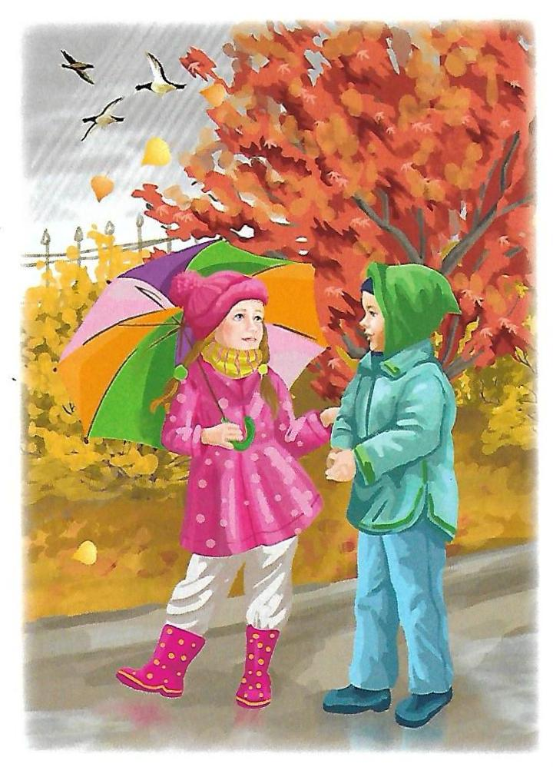  Логопед предлагает детям рассмотреть картинку и ответить на вопросы:  - Какое время года нарисовано?  - Как греет солнце?  - Чем затянуто небо? Небо какое?  - Какой моросит дождь?  - Что происходит с листьями?  - Какой дует ветер?  - Что делают люди в садах, полях и огородах?  - Что становится короче, а что длиннее?  - Куда улетают перелетные птицы?  - К чему готовятся дикие животные?  Осень, осень, осень  Снова к нам пришла.  Осень, осень, осень -  Чудная пора.  В золотом наряде  Парки и сады.  Осень, осень ждали  С нетерпеньем мы.  Припев:  Парам-пам-пам,  Парам-пам-пам.  А в лесу чудесно -  Просто красота!  И тропинка тянется  Прямо вдоль пруда.  Наберём калины -  Ягоды висят,  За пенёчком прячутся  Шляпки у опят.  Припев.  Белка на поляне  Шишечки грызёт,  Ёжик босоногий  По лесу идёт.  На спине у ёжика  Яблоки, грибы.  Ёжик, правда любишь  Осени дары?  Да, да, люблю!  Да, да, люблю!  Рассмотреть шифровку (план рассказа), уточнить используемые в ней символы.  Сказать, что это шифровка рассказа об осени, и предложить расшифровать ее (каждое предложение):  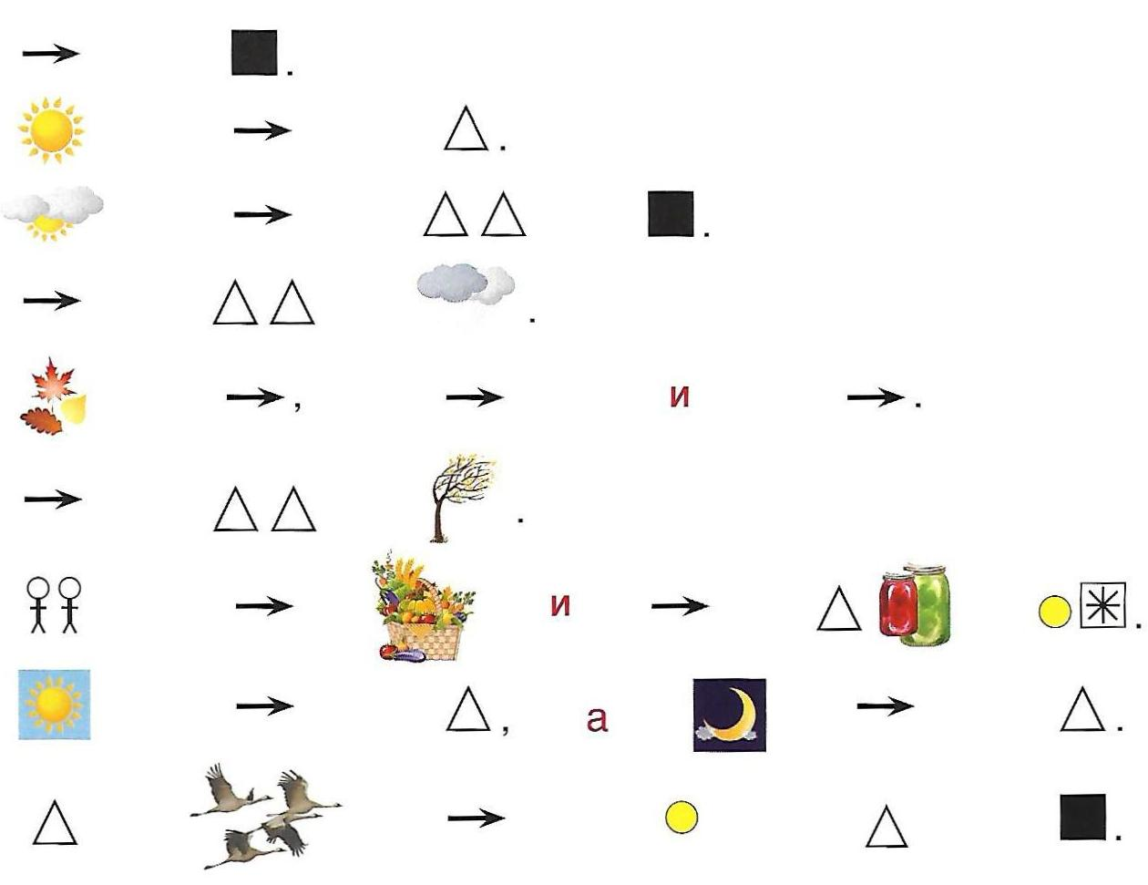  Наступила осень. Солнце греет слабее. Небо затянули тяжелые серые тучи. Моросит холодный мелкий дождь. Листья желтеют, краснеют и опадают. Дует холодный осенний ветер. Люди собирают урожай и делают разные заготовки на зиму. Дни становятся короче, а ночи длиннее. Перелетные птицы улетают в теплые края. Дикие животные готовятся к холодной зиме.  Логопед предлагает детям пересказать рассказ. | Ответы детей.  Индивидуальные ответы детей:  Дети берут листочки и дуют на них.  Индивидуальные ответы детей:  - На картине нарисована осень;  - Солнце греет слабо;  - Небо затянуто облаками. Небо облачное.  - Моросит мелкий дождь;  - Листья желтеют и опадают;  - Дует сильный, холодный ветер;  - Люди в садах, полях и огородах собирают урожай.  - День становится короче, а ночь длиннее;  - Перелётные птицы улетают в тёплые края;  - Дикие животные готовятся к спячке, меняют свои шубки.  Дети поют вместе с воспитателем:  Дети рассматривают план рассказа.  Индивидуальные ответы детей. | Закрепить предметный словарь по теме.  Учить понимать и употреблять слова семантического поля «осень».  Развивать силу и длительность выдыхаемой струи воздуха.  Формировать навык ответа  на вопрос полным  предложением.  Закрепить навык согласования прилагательных с существительными.  Закрепить навык употребления предложно-падежных конструкций;  Формировать навык составления рассказа по картинке, вопросам и пересказа его по картинно-графическому плану.
Итог занятия: |  | Логопед:  - О чем мы составляли рассказ?  - Как бы вы его назвали? | Ответы детей. | Обобщение знаний, полученных на занятии.  Развивать память.

